**PYTHON**

1. Principe de base :

Langage de programmation, utilisé dans Powershell, pour faire du scripting ou encore dans l’administration système. Très utilisé en web.

1. Objectif :

**Chapitre 1 : Introduction**

**2.1.1 Information Théorique**

Machine de Turing :

Ligne de code précis entre sortie efficace

Réfléchir pour bien coder

Complexité Algorithmique

Il y a également la « Complexité algorithmique », un outil pour permettre de vérifier la complexité d’un code, plus le code est complexe et plus il mettra du temps à s’exécuter

Exemple :

* + 1. **Chronologie de l’informatique**

Python est un langage jeune et très proche de la machine, c’est du binaire (compter en base 2)

C’est l’un des langages les plus facile à apprendre et sa couvre la majorité des concepts qu’on peut retrouver.

COBOL est encore utilisé dans les banques notamment

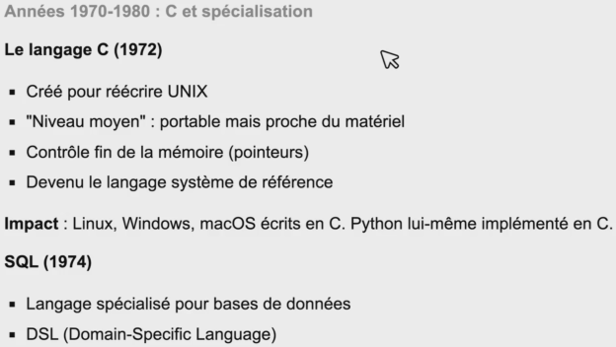

JavaScript est utilisé pour les interfaces web principalement

**2.2.1 Paradigmes de programmation**

C’est une façon de structuré les programmes

Exemple de paradigmes

Ex impératif :

Ex fonctionnel :

En python il va y avoir un mélange de programmation impératif et fonctionnel

**2.2.2 Interopérabilité**

Python excelle en interopérabilité car il est fort pour relier les différents langages, il sert de passerelle.

**2.2.3 Niveaux de programmation**

Plus on est à droite dans le tableau et plus on est proche de la machine, en l’occurrence python est du côté droit.

Python est polyvalent, adapté pour les admins système mais ce n’est pas le langage le plus performant

**2.2.4 Typage**

Les données manipulées seront typées, il a deux grandes familles de typage :

* Typage statique
* Typage dynamique

Il y a deux type de typage aussi, le typage fort et le typage faible

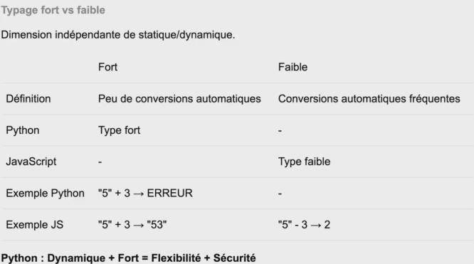

Python effectue un typage fort

**2.2.5 Grammaire**

Respecter les conventions de nommage.

* 1. **Python et le reste du monde**

Python ne vie pas seule, il y a un écosystème derrière

**3.1.2 Comparaison avec d’autres langages**

Python est meilleur pour stocker les données

Bash est utilisé pour les tâches simples.

**3.1.2 Comparaison**

**3.1.3 Grand principes**

**3.2 Histoire de Python**

**3.2.2 Extension du périmètre**

3.2.4 Avenir de Python

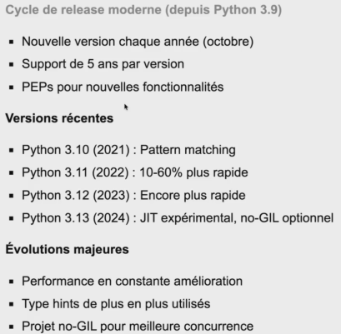

**3.3 Gouvernance**

La gouvernance c’est les choix dans les différentes décision

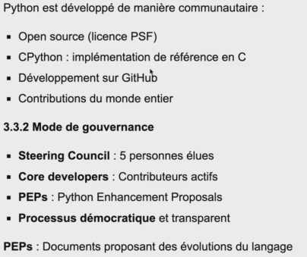

**3.4 Que contient Python**

Il contient des implémentations, des bibliothèques standard, des frameworks

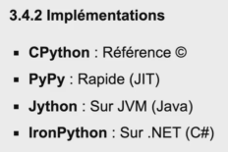

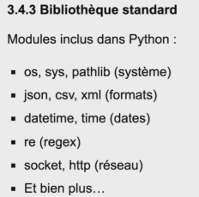

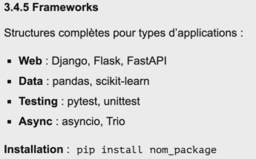

**3.5 Phases d’exécution**

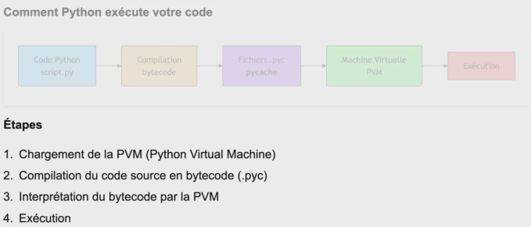

On a une approche dite hybride entre la compilation et l’interprétation

**4.2 Diffusions de Python**

**4.2.2 Le monde de la recherche**

**Chapitre 5 : Installation son environnement de travail**

Créer un environnement et l’activé

5.5 Gestion des dépendances

5.6 Installer Anaconda

**5.7 Docker**

**Liste d’IDE populaire**

**6.2.2 Affection des variables**

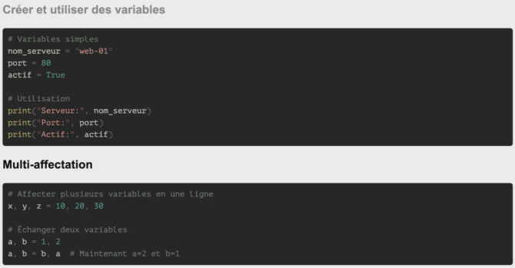

**6.2.3 Valeurs booléennes**

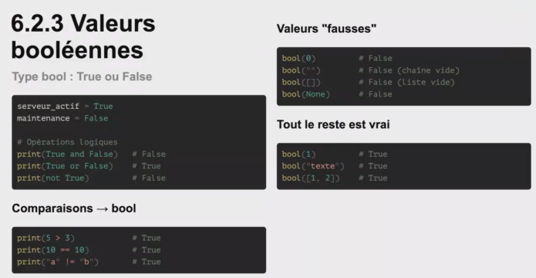

**6.2.4 Type de données**

6.2.4 Types – Conversions

**6.2.5 Exceptions**

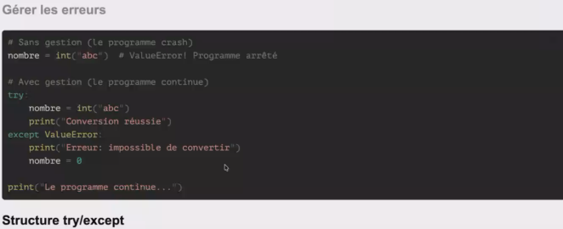

**Exceptions courantes**

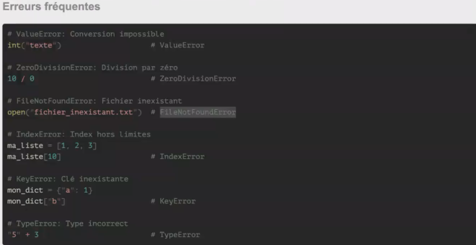

6.2.6 Bloc conditionnel

On peut utiliser ‘if’ tout seul, pas forcément besoin de ‘else’

**6.2.7 Conditions avancées**

**6.2.8 Boucles – for**

**Boucles – While**

TP 2.1 : Informations système

Corrections Exercices :

**Exo saluer_personne** :

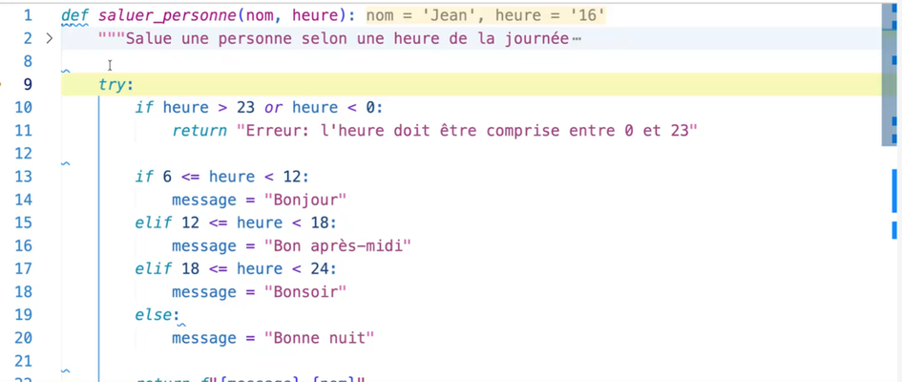

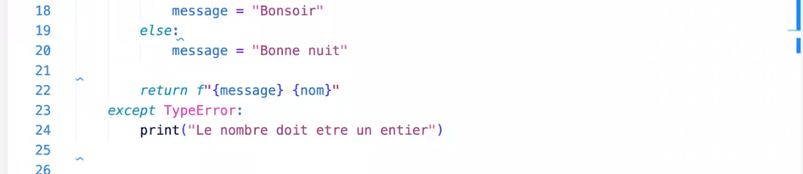

**Exo prix_ttc :**

**Exo mot_de_passe :**

**Exos liste_de_course :**

Voir fichier VS Code

* Ont la modifier pour qu’a chaque fois qu’on lance une nouvelle liste, elle soit enregistrée dans un fichier.

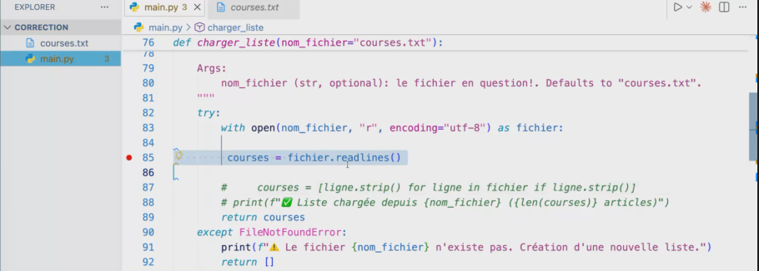

(fichier du prof)

**Présentation de Syswatch**

**7.1 Anatomie d’une fonction**

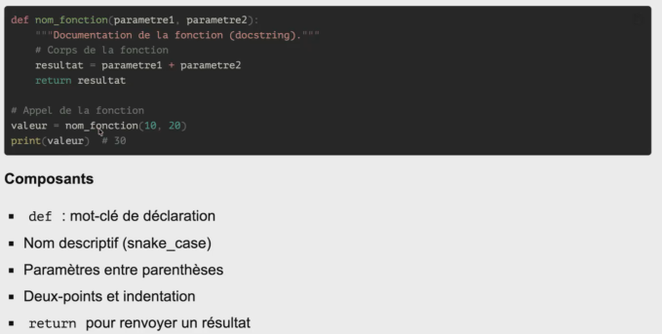

**Paramètres**

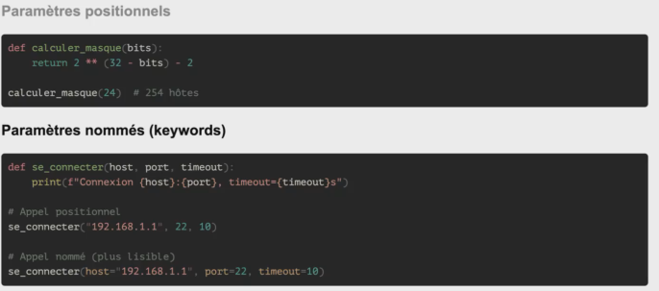

**Arguments variables**

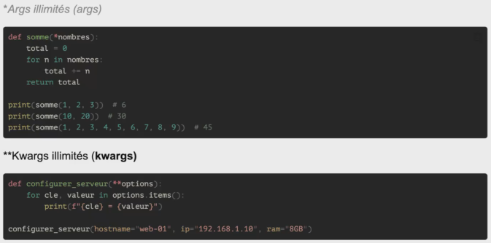

**Portée des variables**

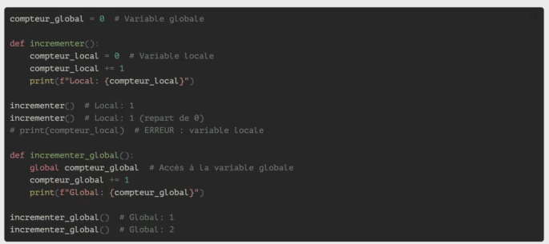

En créant une variables « globale » qui a le mêmes nom, elle est déclarer en local

**7.2 Les modules - Introduction**

Un module est un fichier qui contient du code python avec l’extension .py

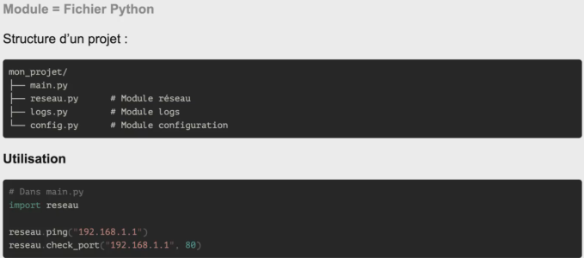

**Import de module**

**Créer un module**

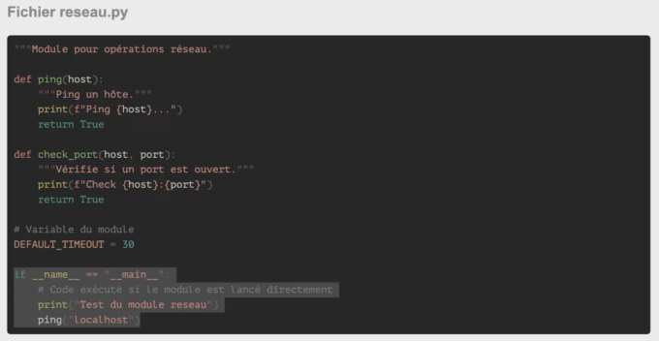

**Biblitohèque standard**

**8.1 Opérations sur les chaînes**

Split est très utile pour séparer les caractères d’une chaines

**Formatage avancé**

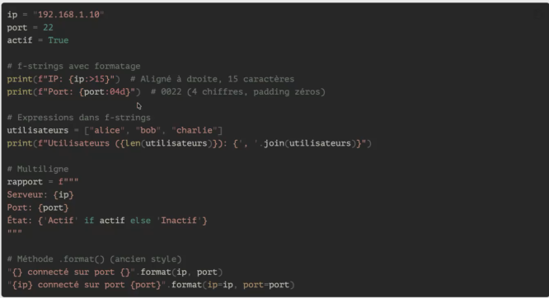

**8.2 Listes – Syntaxe**

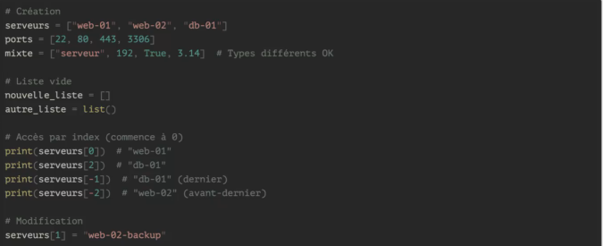

Une liste en python est hétérogène, on s’arrange pour y stocker un type de données

C’est une liste ordonnée donc il y a des positions, avec une convention universelle en programmation

**Opération sur les listes**

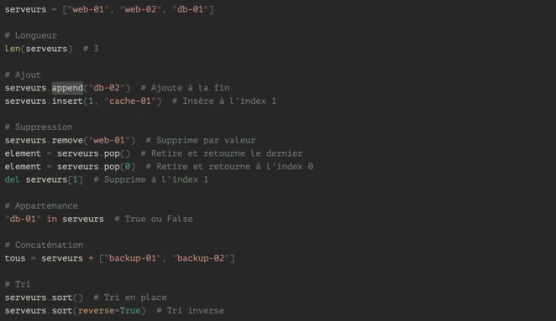

Del = sert à supprimer

**Slicing (tranches)**

Sa revient à extraire une portion de liste

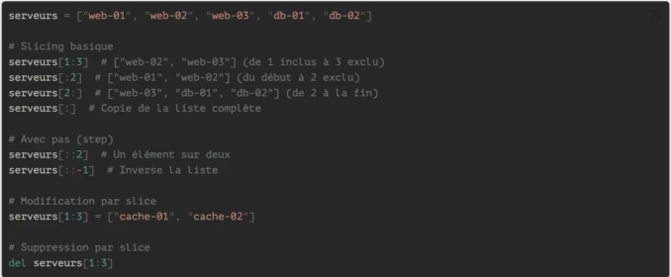

**Itération sur les listes**

**8.3 Dictionnaires – Introduction**

Pour décrire un système

**Méthode des dictionnaires**

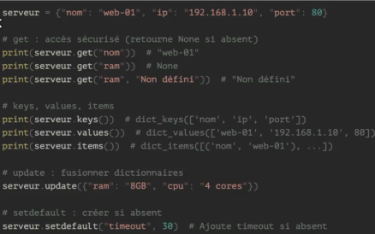

On peut définir une méthode de remplacement par exemple non défini pour get ram

**Chapitre 10 : Algorithmique de base**

**10.1 Identation**

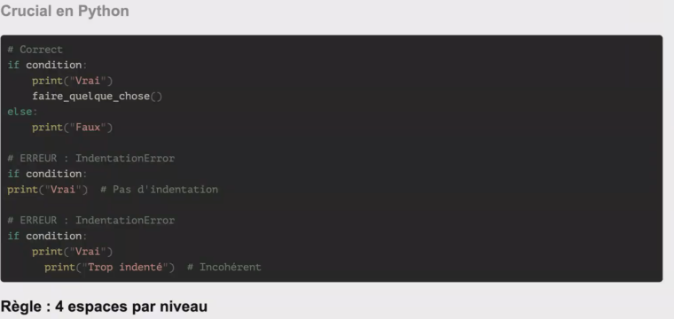

Commentaires

Instruction conditionnelle

**11.1 Variable**

**11.2 Fonctions – Déclaration avancée**

**Chapitre 13 : Nombres, booléens et algorithmes appliqués**

**13.1 types numériques**

La précision est double

Le type float est pas ultra précis

Un cast c’est une conversion

Quand ont converti il faut faire attention

**Opérations mathématiques**

Le modulo est le reste de la division entière

En python il y a aussi un module max (rappel : un module et un fichier en .py)

Python est un langage très utilisé en mathématique et en statistique

Représentation numérique

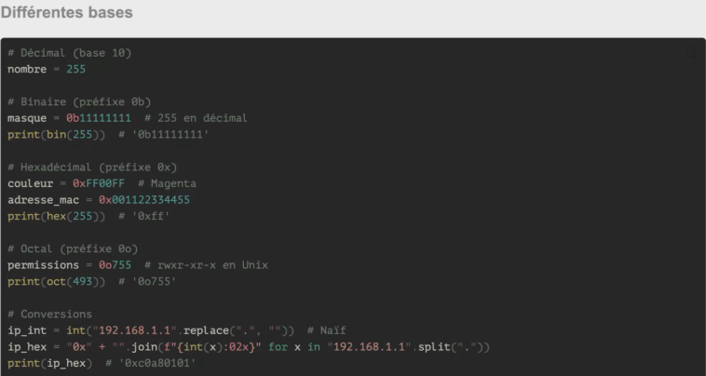

De base python supporte plusieurs bases numériques nativement

**13.2 Booléens et logique**

Il y a deux valeurs : ‘TRUE’ ou ‘FALSE’

**Chapitre 14**

**14.1 Tuples - Introduction**

Un tuples c’est une séquence ordonnée et indexé qui est défini entre parenthèse dont les éléments sont séparés par des virgules.

**Opérations sur tuples**

Ont peut également additionner les tuples, les comparés.

**Chapitre 15 : Ensembles et algorithmes appliqués**

**15.1 Sets – Introduction**

Un set est une structure de données qui :

* Contient uniquement des valeurs uniques (pas de doublons)
* Est non ordonné (les éléments n'ont pas d’index)
* Est modifiable (on peut ajouter ou supprimer des éléments)
* Utilise des accolades { } pour être créé

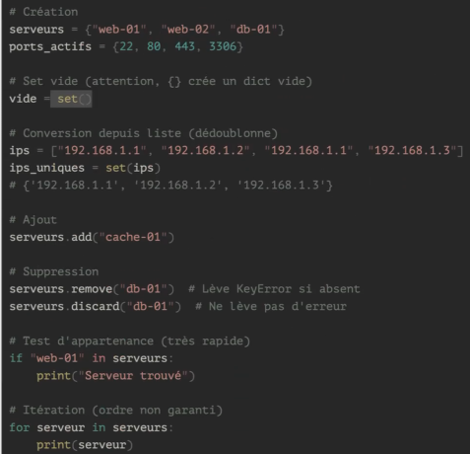

Les éléments placés a l’intérieur d’un set soit être hachable

**Chapitre 16 : chaine de caractères et algorithme appliqués**

**16.3 Recherche et validation**

La validation de chaine c’est vérifié qu’elle ne contient pas d’infos potentiellement dangereuse

**16.3 découpage et jointure**

**Expressions régulières**

C’est très puissant et très complexe

Un regex c’est un langage qui permet de crée des patern

‘Re’ c’est le module en python pour utiliser un regex

**Chapitre 9 : Les classes**

**9.1 Base de la POO**

La POO est utilisé seulement quand un programme devient suffisamment complexe

C’est pour encapsuler dans des variables

Doc utilisés pour faire les TPs :

[Welcome to Slidev - Slidev](https://rpi-r-python.vercel.app/1)

<https://www.w3schools.com/python/python_file_open.asp>

<https://docs.python.org/fr/3>

<https://www.tresfacile.net/le-module-psutil-en-python>